

软件工程课程设计

—MRMS智能会议室管理系统项目安装说明书

**2020-2021(1)**



项目名称 MRMS智能会议室管理系统

组长姓名 柴振豪

小组成员 李风昊、梁盼、赵英杰、倪旭磊

指导教师 江颉

所在学院 计算机科学与技术学院

提交日期 2021/1/14

1. 部署服务器

需要实现安装Tomcat作为服务器，然后到<https://github.com/chitalshangy/S_Engineering>下载整个项目。接下来将项目部署到tomca服务器上。

1. 首先使用idea配置tomcat服务器，配置完之后先去

<https://ai.arcsoft.com.cn/product/arcface.html?utm_source=official&utm_medium=link>注册账户，免费获取人脸识别的SDK

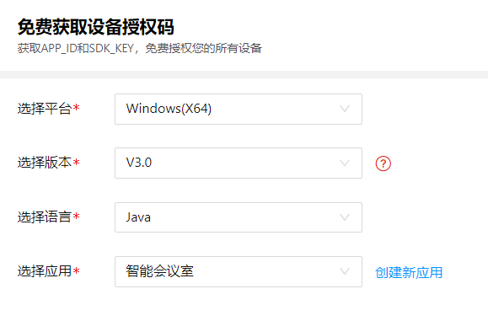

获取之后下载SDK到电脑，自己选择保存路径。

然后在idea中打开项目里的webcam类，找到

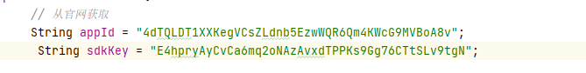

将appId和sdkKey更改为自己刚刚获取到的id和key



然后需要更改上面这里的路径为自己电脑上保存的人脸识别sdk的路径。

1. 配置人脸识别图片存储路径



还是在webcam类中找的这里，更改路径为自己想要保存的路径

打开ConferenceServiceImpl类

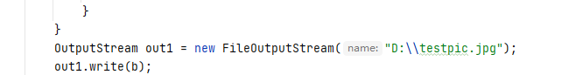找到这，这里的路径是前端获取到的图片所存放的路径，自行更改，最后找到

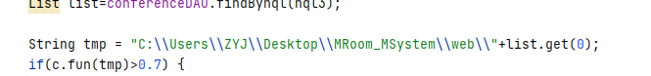

把这里的路径改为上面改好的存放图片的路径即可。

1. 安装移动端APP

访问<https://github.com/chitalshangy/S_Engineering>，下载项目，在项目中找到

智工会议.apk 可以将该apk安装在安卓手机上即可使用。